第四单元《自然界的水》教学设计
课题1 水资源及其利用
第2课时 水的净化
课题1 水资源及其利用 |  | 课时 | 2 | 授课年级 | 初三
课标要求 | 1.通过合理的选择净水方法〔沉淀、过滤、吸附和消毒等〕，理解水的不同需要，养成资源开发意识，科学耗能观念，水循环的守恒观等，激发学生保护水资源。  2.了解自来水的生产过程，体会到水源净化的必要性及树立节约用水的意识  3.初步学会过滤的操作方法，培养学生主动学习、乐于探究、敢于创新的意识和  精神，从而提升化学核心素养。
教材  分析 | 本课时将认识水的角度从社会方面转入化学学科，以自来水厂水净化过程为例，将沉淀、过滤、吸附和消毒等净化水的方法有序地联系起来，并介绍了分离混合物的一些化学实验操作方法，  本课时中的过滤和蒸馏时初中化学中重要的实验操作技能，也是本课时要重点学习的内容。
学情分析 | 对于本课时相关的知识，学生都有所了解或听闻，但并不深入或学科关联性不强。如知道天然水是混合物，水中有不溶性杂质和细菌，但不太清楚水中有可溶性杂质；知道生活用水来自自来水厂，但不了解自来水厂的具体生产过程；接触过生活中的过滤，但并不太清楚实验室中过滤的具体操作和注意事项等。  本课时紧密联系学生日常生活，所以在学习过程中，应调动学生的已有认知，加强学生的参与感，使学生对自然界的水等有关水的认识不断深化，逐步清晰。
教学目标 | 1.了解纯水和自然水的区别，认识净化水在生产和生活中的意义。  2.会用沉淀、吸附、过滤、消毒等净化水的方法分析解决有关水的净化问题。  3.知道硬水的危害，能用具体方法将硬水软化。
教学重、难点 | 重点：水的净化方法、原理、操作  难点：初步分离混合物的方法；过滤操作的注意事项。
核心素养 | 化学思维：通过比较、分类、分析等科学方法，了解沉淀、吸附、过滤、消毒等净化水的不同。  科学探究与实践：通过过滤等实验，了解两种净化水的方法的作用和不同，掌握分离混合物的实验方法，发展学生以实验为主的分离物质的能力和科学探究能力。  科学态度与责任：通过对自来水厂净水过程和净水器的工作原理的了解，发展对物质世界的探究欲，保持对化学学习和科学探究的浓厚兴趣；通过了解化学知识在水的净化过程中的作用，对化学学科促进人类文明和社会可持续发展的重要价值具有积极的认识。
教学过程
教学环节 | 教学活动 |  |  |  | 设计意图
环节一、  新课导入 | 【图片展示】  1三种奶茶  2.自然界的水——长江、黄河。  【讲解】自然界中河水、湖水、海水等天然水中含有很多杂质，有异味或杂色，属于混合物。  【问题】我们日常生活中使用的自来水就是天然水经处理后送达千家万户的，那么天然水需要经过哪些处理方法将杂质去除形成自来水或矿泉水呢？这节课我们就化身自来水厂的实验员，探寻自来水厂如何提供干净的生活用水。
环节二、  水的净化 | 【过渡】天然水需要经过多种操作才能形成自来水让人们放心饮用，下面我们一一来了解下各种净水方法的具体作用和操作。  【学生活动】分析天然水中含有哪些杂质？  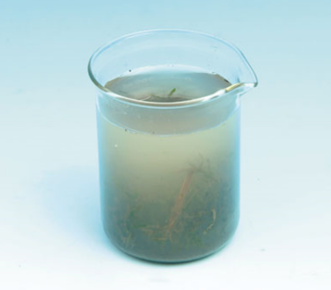  【总结】天然水中有落叶、泥沙等不溶性杂质，还会存在色素、杂质离子等可溶性杂质，另外还有很多细菌、病毒等微生物。  【讨论】根据你的生活经验，说一说天然水中的大颗粒状不溶性杂质如何去除？  【总结】大颗粒状的不溶性杂质依靠自身重力作用，经静置后沉降去除。  【讲解】除了大颗粒状的不溶性杂质，水中还会存在一些絮状或质量较轻的杂质，无法依靠自身重力下沉，可以通过加入混凝剂，如明矾。  【图片展示】明矾净水的现象。  【实验总结】明矾等物质可以使水中悬浮的杂质较快沉降，使水逐渐澄清。  【学生活动】结合生活经验分析，沉淀后的杂质该如何除去？  【图片展示】生活中的过滤器具，如漏勺、滤网等。  【总结】在净化水的过程中，可以利用过滤的方法将沉降的不溶性杂质去除，在化学上将液体和固体分离的方法称为过滤。  【演示并讲解】过滤器和过滤装置。  1.过滤器：滤纸的孔径是1 ųm，可以去除绝大多数的不溶性杂质，另外还需要漏斗。将滤纸对折后再对折，把叠好的滤纸，按一侧三层，另一侧一层打开，成漏斗状。把漏斗状滤纸装入漏斗内，滤纸边要低于漏斗边，向漏斗口内倒一些清水，使浸湿的滤纸与漏斗内壁贴靠。  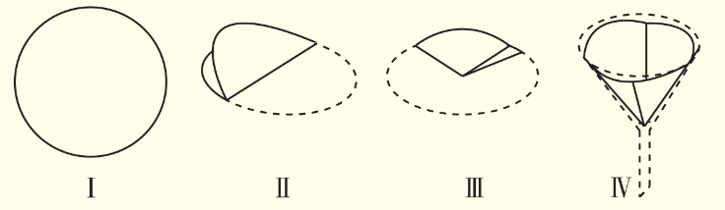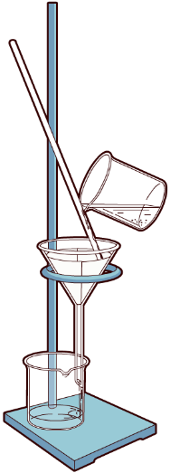  - 过滤装置：如上图，除滤纸和漏斗外还需要烧杯、铁架台和玻璃棒，其中玻璃棒的作用是引流，防止液体迸溅或冲破滤纸，铁架台用于固定漏斗，烧杯用于盛放过滤物和滤液。  【演示实验】观看过滤操作的演示实验，观察并总结实验操作的要点。  【总结】过滤操作要遵循：一贴、二低、三靠。  一贴：滤纸紧贴漏斗内壁。  二低：滤纸边缘低于漏斗边缘；滤液低于滤纸边缘。  三靠：烧杯紧靠玻璃棒；玻璃棒紧靠在三层滤纸的地方；漏斗尖嘴端紧靠烧杯内壁。  【过渡】经过以上操作，只除去了泥沙等一些不溶性的杂质，还有一些可溶性杂质，如异味、色素等要常通过用活性炭吸附的方式除去。  【讲解】活性炭、木炭等具有疏松多孔的结构，是常用的吸附剂，这类净水试剂不仅可以过滤其中的不溶性物质，还可以吸附一些溶解的杂质，除去异味、色素等。我们生活中使用的净水器，其中就使用了大量的活性炭。  【图片展示】净水器的工作原理和简易净水器。  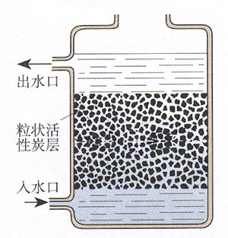  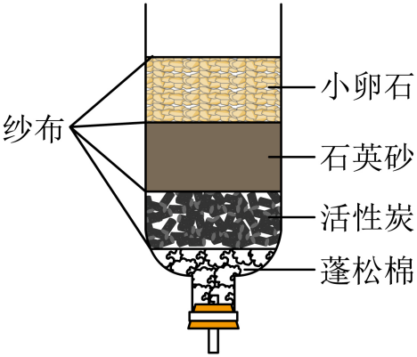  【过渡】除了不溶性杂质和可溶性杂质，水中还存在很多细菌和病毒等，需要处理掉。  【学生活动】阅读以下资料，了解自来水消毒常用的方法和原理。  【资料】自来水消毒常用的方法氯化法：氯气溶于水，与水反应生成次氯酸和盐酸，在整个消毒过程中起主要作用的是次氯酸。对于有生命的天然物质如水藻、细菌而言，它能穿透细胞壁，氧化其酶系统使其失去活性，使细菌的生命活动受到障碍而死亡。  【讲解】除了氯化法消毒外，常用的消毒方法还有臭氧消毒、紫外线消毒、二氧化氯消毒等，这些消毒方法涉及的物质变化属于化学变化。  【课堂小结】以自来水厂净化过程示意图总结。自来水厂进化的4个步骤--沉降，过滤，吸附，消毒。  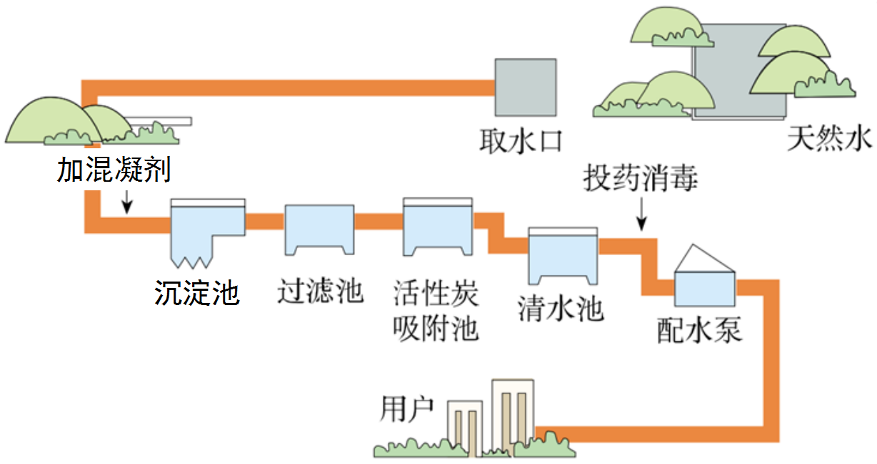  【设疑】请问自来水厂提供的自来水是纯净物吗以此来引导学生预习下一节课的内容。  【达标训练】  1.下列各组混合物可用过滤法进行分离的是（ ）  A．酒精和水 B．铁粉和铜粉  C．食盐和白糖 D．二氧化锰和水  2、能除去河水中的可溶性杂质的方法是（ ）  A、静置沉淀 B、明矾吸附  C、活性炭吸附 D、过滤  答案：D、C
板书  设计 | 课题1 水资源及其利用  第2课时 水的净化  一、河水中杂质的种类 二、水的净化方法：  难溶性杂质（泥沙等） 1.沉淀（静置、吸附：明矾，使不溶性杂质沉降）  2.过滤（除去不溶性杂质，一贴、二低、三靠）  可溶性杂质（色素、异味等） 3.吸附（活性炭：疏松多孔，吸附色素和异味）  微生物（细菌、病毒等） 4.消毒（杀灭细菌、病毒等，化学变化）
教学  反思 | 本节课以如何使自然界的水变为自来水为主线，将沉淀、过滤、吸附和消毒等净化水的方法有序地串起来。通过讲解自来水厂净水过程，让学生感受自来水的来之不易，培养学生爱护水资源、节约用水的意识。  过滤是初中化学中重要的实验操作技能，也是本节课重点学习的内容。教学中可边讲解边演示，再让学生动手实验。让学生从实验中更好地理解和总结出过滤操作的重点，并感受遵守实验操作要求的重要性。

